**МИНОБРНАУКИ РОССИИ**

**Санкт-Петербургский государственный**

**электротехнический университет**

**«ЛЭТИ» им. В.И. Ульянова (Ленина)**

**Кафедра РС**

отчет

**по преддипломной практике**

Тема: Программный модуль обработки сигнала стандарта DMR

|  |  |  |
| --- | --- | --- |
| Студент гр. 8182 |  | Боржонов А.И. |
| Руководитель |  | Андреева О.М. |

Санкт-Петербург

2024

**ЗАДАНИЕ**

**на учебную практику**

|  |  |  |
| --- | --- | --- |
| Студент Боржонов А.И. | | |
| Группа 8182 | | |
| Тема практики: Алгоритм обработки сигнала стандарта DMR | | |
| Задание на практику:  Реализовать алгоритм обработки сигнала стандарта DMR *с целью обнаружения и идентификации источников радиоизлучения*.  Требования: Язык программирования С++, реализация с использованием объектно-ориентированного стиля программирования, быстродействие алгоритма не хуже чем 1:1. | | |
| Сроки прохождения практики: 05.02.2024 – 15.05.2024 | | |
| Дата сдачи отчета: 00.00.2000 | | |
| Дата защиты отчета: 00.00.2000 | | |
|  | | |
| Студент |  | Боржонов А.И. |
| Руководитель |  | Андреева О.М. |

**Аннотация**

В отчете представлено подробное описание алгоритма обработки сигнала стандарта DMR  и его реализации на С++ с использованием ООП-парадигмы.

К результатам преддипломной практики относится программное обеспечение высокой производительности.

**Summary**

The report provides a detailed description of the optimal signal processing algorithm of the DMR standard and its implementation in C++ using the OOP paradigm.

The results of the work include high-performance software.

**содержание**

|  |  |  |
| --- | --- | --- |
|  | Введение | 5 |
| 1. | Алгоритм обработки сигнала | 6 |
| 1.1. | Устройство пеленгования | 6 |
| 1.2. | Основные этапы алгоритма | 7 |
| 1.3. | Обнаружение | 10 |
| 1.4. | Демодуляция | 13 |
| 1.5. | Декодирование | 13 |
| 1.6. | Верификация и тестирование алгоритма | 15 |
| 1.7. | Быстродействие алгоритма | 17 |
| 1.8. | Помехоустойчивость алгоритма | 18 |
|  | Заключение | 19 |
|  | Список использованных источников | 20 |

**введение**

Целью данной преддипломной практики является реализация алгоритма обработки сигнала стандарта DMR. Алгоритм выполняет обработку принятого сигнала с целью обнаружения и идентификации источников радиоизлучения (ИРИ).

Для достижения поставленной цели сформированы следующие задачи:

1. Изучение стандарта DMR Air Interface (AI) protocol;

2. Изучение основных этапов формирования сигнала физического уровня;

3. Исследование различных способов обнаружения сигнала;

4. Реализация алгоритма на языке программирования С++;

5. Внедрение реализованного алгоритма в программный модуль;

6. Тестирование программного модуля;

**1. Алгоритм обработки сигнала**

**1.1. Основные этапы алгоритма**

Основываясь на принципах построения сигнала стандарта DMR, предложен и реализован следующий алгоритм обработки сигнала:

* Первым этапом является накопление отсчетов сигнала до минимального количества необходимого для обработки. Накопление осуществляется с использованием класса *FrameCyclicBuffer.* Данный класс является частью коммерческой библиотеки ООО «СТЦ». Входными и выходными данными для коллектора являются комплексные отсчеты сигнала;
* Вторым этапом является коррекция частотной ошибки, вызванной эффектом Доплера и неточностью установки центральной частоты ПУ. Коррекция осуществляется с использованием класса *DmrFreqErrorCompensator.* Входными и выходными данными являются комплексные отсчеты сигнала;
* Третьим этапом является обнаружение синхропоследовательности сигнала DMR в потоке данных. Обнаружение осуществляется с использованием класса *DmrPreamble.* Входными данными комплексные отсчеты сигнала, выходными – массив позиций синхропоследовательностей в наборе входных данных;
* Четвертым этапом является демодуляция сигнала. Демодуляция осуществляется с использованием класса *DmrDemodulator.* Входными данными являются комплексные отсчеты сигнала, выходными – набор демодулированных символов;
* Пятым этапом является декодирование системной информации об устройстве. Декодирование осуществляется с использованием класса *DmrDeviceInfoExtractor.* Входными данными является набор демодулированных символов и позиции синхропоследовательностей в этом наборе, выходными – массив, состоящий из пар: позиция синхропоследовательности и системная информация об устройстве;
* Последним этапом алгоритма является формирование результата работы алгоритма. При формировании результата учитывается был или не был обнаружен сигнал и был обнаруженный сигнал декодирован или нет. В случае обнаружения сигнала формируется пара значений: позиция начала кадра в полученном сигнале и тип обнаруженной синхрогруппы. В случае декодирования к уже имеющейся структуре добавляется !!!! Результатом работы алгоритма являются два возможных состояния:
* *detected* (обнаружено) *–* получение данного состояния возможно только в случае, когда сигнал был обнаружен*.*
* *notDetected* (не обнаружено) –

Описанный алгоритм был реализован как метод *process()* класса *DmrCore*, содержание данного класса является коммерческой тайной ООО «СТЦ». На рисунке 1.1 изображена блок-схема алгоритма.

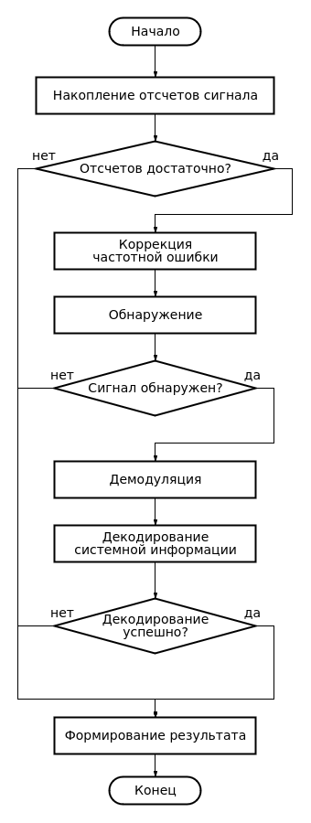

Рисунок 1.1 – Блок-схема алгоритма обработки сигнала.

**1.2. Обнаружение**

Изначально для реализации был предложен алгоритм обнаружения по демодулированным символам. Поскольку отчасти данный алгоритм уже был реализован в ООО «СТЦ», было предложено провести сравнительный анализ этого алгоритма с алгоритмами обнаружения по комплексным отсчетам и по демодулированным отсчетам частоты.

Для выбора алгоритма было проведено исследование характеристик обнаружения и быстродействия каждого из предложенных алгоритмов.

Для расчета порога обнаружения для каждого из представленных алгоритмов был выбран критерий Неймана-Пирсона, так как априорная вероятность наличия или отсутствия устройств в заданной области пространства и потери из-за ложной тревоги или пропуска целей неизвестны. Согласно представленным требованиям к программному модулю, максимальная вероятность ложной тревоги для алгоритма обнаружения не должна превышать .

Моделью для выбора порога обнаружения служит выборка, состоящая из независимых максимумов КФ сигнала синхропоследовательности с белым гауссовским шумом (рис. 1.2-1.4).

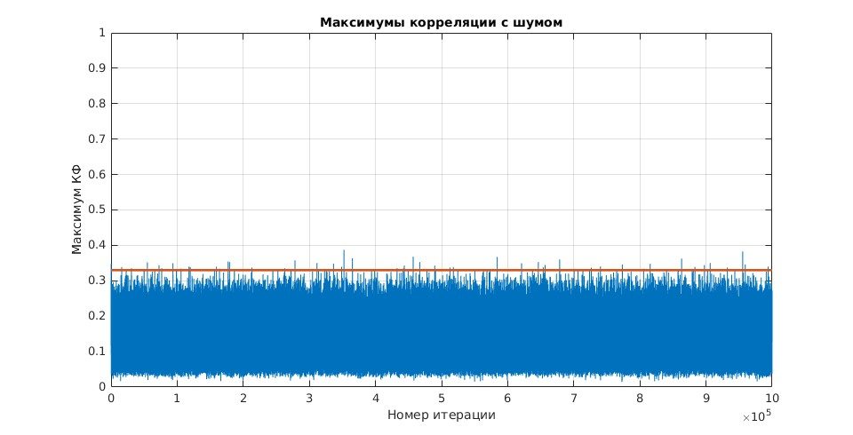

Рисунок 1.2 – Максимумы корреляции с шумом по комплексным отсчетам.

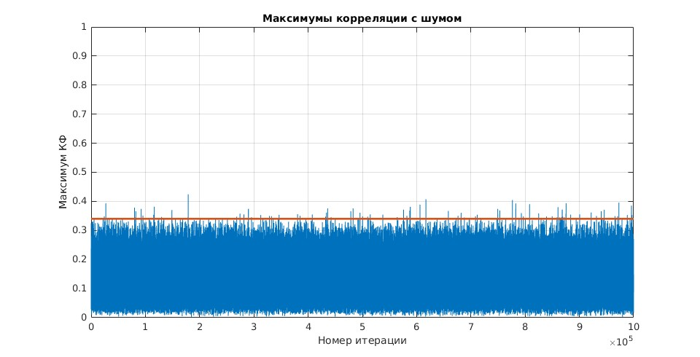

Рисунок 1.3 – Максимумы корреляции с шумом по демодулированным отсчетам частоты.

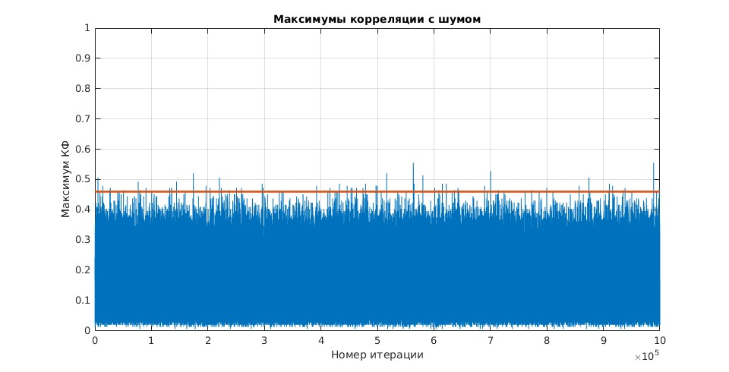

Рисунок 1.4 – Максимумы корреляции с шумом по демодулированным символам.

Значения порога, обеспечивающее заданную вероятность ложной тревоги представлены в таблице 1.1. Для каждого из алгоритмов была построена характеристика обнаружения – зависимость вероятности правильного обнаружения от отношения сигнал/шум (рис. 1.5).

Таблица 1.1 – Значения порога для различных методов обнаружения.

|  |  |  |  |
| --- | --- | --- | --- |
| Метод обнаружения | По комплексным отсчетам | По демодулированным отсчетам частоты | По демодулированным символам |
| Порог | 0.33 | 0.34 | 0.46 |

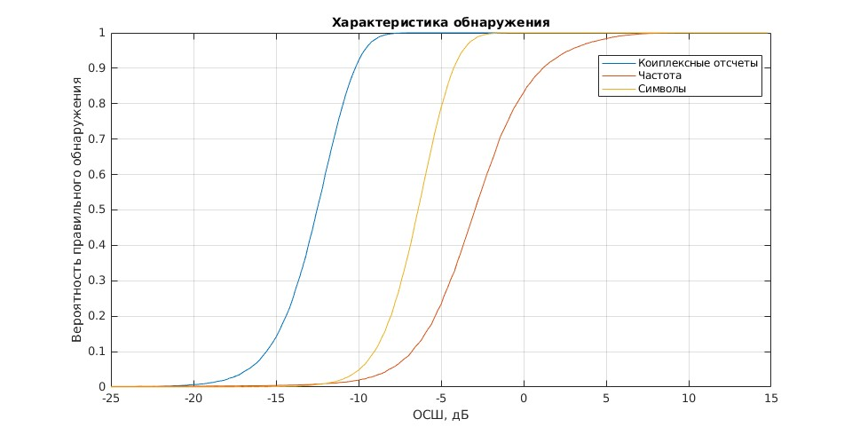

Рисунок 1.5 – Характеристики обнаружения для различных методов.

На основе полученных результатов можно сделать вывод о том, что из трех предложенных алгоритмов обнаружения, обнаружение по комплексным отсчетам является лучшим с точки зрения характеристики обнаружения. Для сравнения в таблице 1.2 приведены значения ОСШ для каждого из алгоритмов, при которых вероятность правильного обнаружения была равна 0.5.

Таблица 1.2 – Значения ОСШ для различных методов обнаружения.

|  |  |  |  |
| --- | --- | --- | --- |
| Метод обнаружения | По комплексным отсчетам | По демодулированным отсчетам частоты | По демодулированным символам |
| ОСШ, дБ | -12.5 | -2.9 | -6.4 |

**1.3. Демодуляция**

Алгоритм демодуляции предполагает использование четырех полосовых фильтров с центральными частотами, которые соответствуют модуляции 4FSK, используемой в стандарте DMR. Для каждого отсчета выбирается тот символ, фильтр которого дал наибольший выход. АЧХ фильтров представлена на рисунке 1.6.

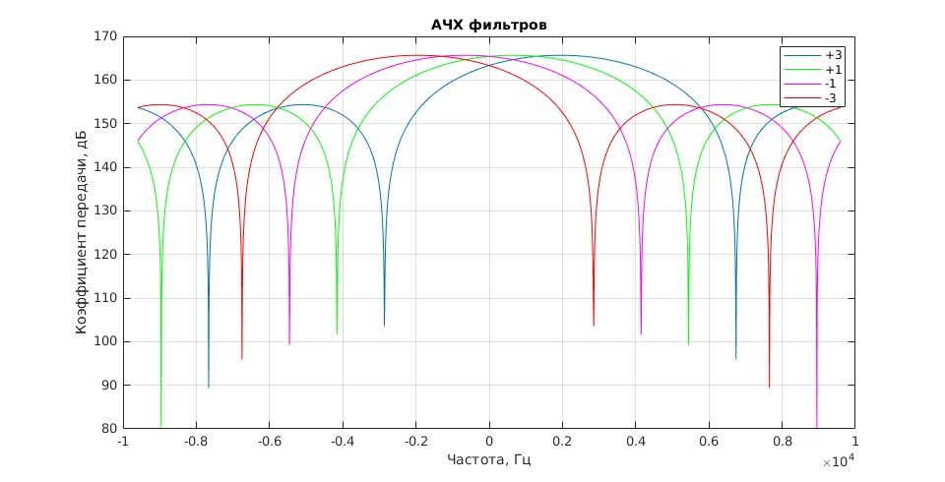

Рисунок 1.6 – АЧХ фильтров демодулятора.

**1.4. Декодирование**

Первым этапом процесса декодирования является преобразование демодулированных символов в биты. Далее на основе того, какой тип синхропоследовательности был обнаружен, выбирается соответствующий алгоритм декодирования.

*Декодирование данных*

Декодирование данных начинается с декодирования поля «Тип слота». Далее происходит деперемежение данных. Следующим этапом является декодирование кода BPTC (196, 96). Затем на основе того, какое значение принимал информационный элемент «Тип данных» выбирается соответствующая CRC маска для проверки корректности полученных данных и соответствующий алгоритм декодирования.

Блок-схема алгоритма декодирования представлена на рисунке 1.7.

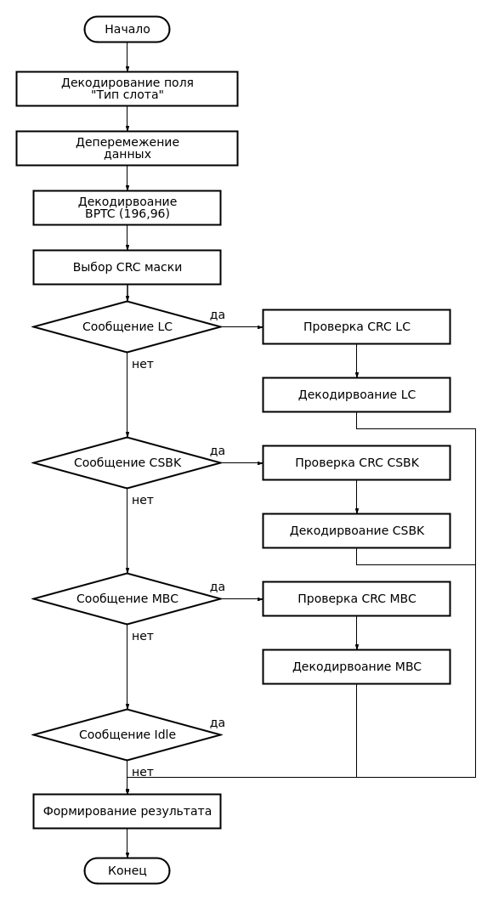

Рисунок 1.7 – Блок-схема алгоритма декодирования.

**1.5. Верификация и тестирование алгоритма**

Верификация алгоритмов обнаружения сигнала и декодирования, описанных в п. 1.3 и 1.5 соответственно, осуществлялась с использованием ПО MATLAB. Алгоритм декодирования и все функции, описанные в нем, были верифицированы ООО «СТЦ».

Для верификации алгоритма обнаружения в MATLAB был сгенерирован тестовый сигнал соответствующий одному сообщению LC.

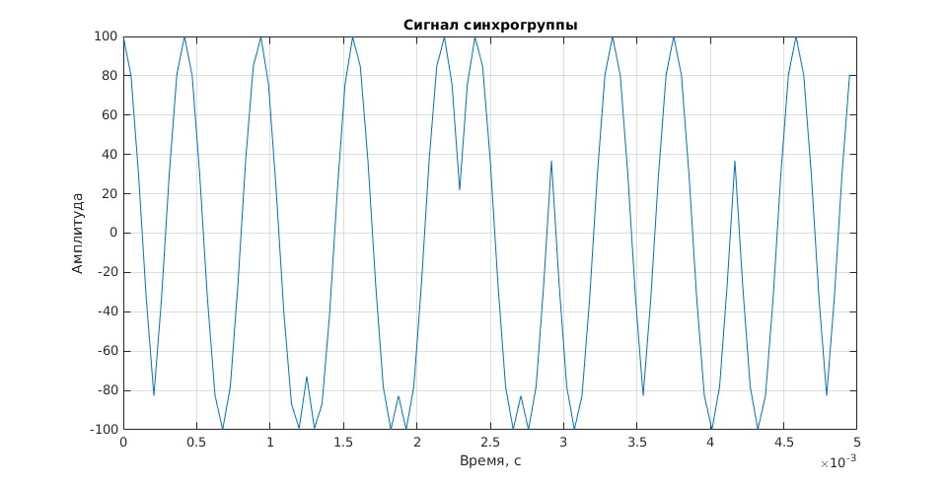

Рисунок 1.8 – Сигнал синхрогруппы (BS Data).

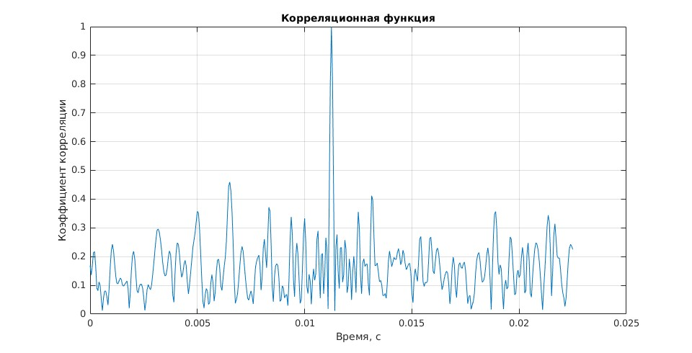

Рисунок 1.9 – Нормированная автокорреляционная функция сигнала синхрогруппы (BS Data).

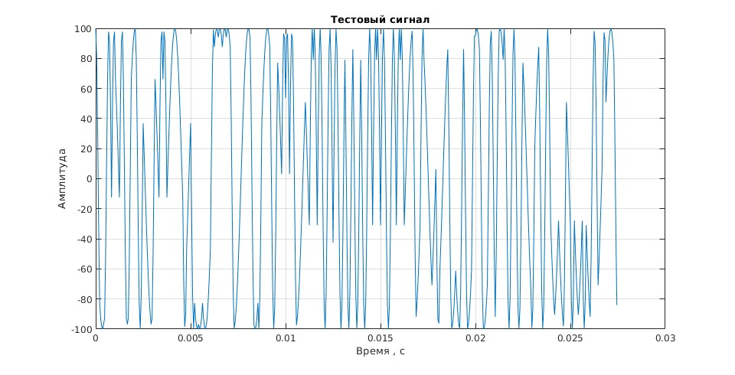

Рисунок 1.10 – Тестовый сигнал.



Рисунок 1.11 – Нормированная корреляционная функция тестового сигнала с сигналом синхрогруппы (BS Data).

Выше приведены рисунки сигнала синхрогруппы (BS Data) (рис. 1.8), нормированной автокорреляционной функции сигнала синхрогруппы (рис. 1.9), тестового сигнала сгенерированного в MATLAB (рис. 1.10) и нормированной корреляционной функции тестового сигнала и сигнала синхрогруппы (рис. 1.11), полученные в MATLAB.

Верификация демодуляции и алгоритма декодирования была произведена путем сравнения демодулированных и декодированных бит с соответствующими битами тестового сигнала. При верификации кода на C++ был использован аналогичный тестовый сигнал, в результате были получены аналогичные выходные данные.

Верификация алгоритмов демодуляции и декодирования проводилась путем сравнения символов и битов, полученных после демодуляции и декодирования с соответствующими символами и битами тестового сигнала. Аналогичные тестовые сигналы использовались при верификации кода на C++, в результате были получены аналогичные выходные данные.

**1.6. Быстродействие алгоритма**

Для оценки быстродействия быстродействия алгоритма на вход программного модуля был подан тестовый сигнал размером 5120 отсчетов с частотой дискретизации 19200 Гц, что составляет 267 мс. Требования к быстродействию алгоритма выражены следующим условием: отношение времени обработки подаваемого сигнала ко времени самого сигнала не должно превышать 1:1.

Длительность обработки и отдельных её этапов представлены в таблице 1.3.

Таблица 1.3 – Быстродействие алгоритма.

|  |  |
| --- | --- |
| Этап | Время, мкс |
| Коррекция частотной ошибки | 19 |
| Обнаружение | 27 |
| Демодуляция | 21 |
| Декодирование | 5 |
| Полный цикл | 1725 |

Полученные результаты удовлетворяют заданным требованиям к быстродействию алгоритма, т.к. отношение времени обработки подаваемого сигнала ко времени самого сигнала равно 1:153.

**1.7. Помехоустойчивость алгоритма**

Оценка помехоустойчивости алгоритма производилась с помощью имеющегося тестового сигнала, к которому был добавлен аддитивный белый гауссовский шум. После обработки сигнала алгоритмом были собраны данные об обнаружении и декодировании сигнала. Для каждого значения ОСШ было произведено итераций алгоритма, далее для оценки вероятности обнаружения сигнала при заданном ОСШ, суммарное количество обнаруженных сигналов, было разделено на количество итераций. График зависимости соответствующих оценочных вероятностей от отношения сигнал/шум приведен на рис. 1.12.

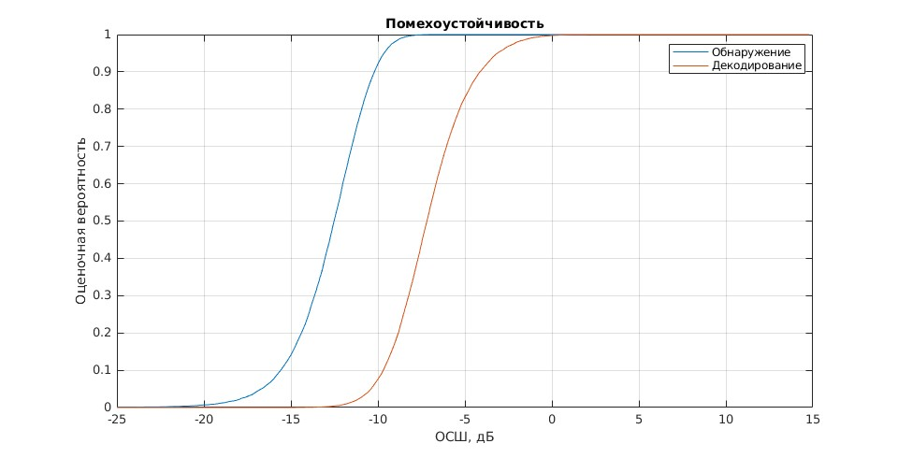

Рисунок 1.12 – Зависимость оценочных вероятностей от значения ОСШ

Данный график показывает, что реализованный алгоритм способен правильно декодировать исходные сообщения с вероятностью 0.9 при ОСШ не менее -4 дБ.

**заключение**

В результате прохождения практики был реализован алгоритм обработки сигнала стандарта DMR. Алгоритм был внедрен в программный модуль реализованный на языке программирования С++ с использованием объектно-ориентированного стиля программирования, представляющий собой высокопроизводительное, кроссплатформенное программное обеспечение, реализующее обнаружение, демодуляцию и идентификацию устройств стандарта DMR.

В ходе прохождения практики были решены следующие задачи:

* Изучение стандарта DMR Air Interface (AI) protocol;
* Изучение основных этапов формирования сигнала физического уровня;
* Исследование различных способов обнаружения сигнала;
* Реализация алгоритма на языке программирования С++;
* Внедрение реализованного алгоритма в программный модуль;
* Тестирование программного модуля;

**список использованных источников**

1. Федеральный закон «О связи»: текст с изменениями на Ф32 2021 год. – Москва: Эксмо, 2021. – 112 с. – (Актуальное законодательство).
2. Сергиенко А.Б. Цифровая связь: учеб. пособие. СПб.: Изд-во СПбГЭТУ «ЛЭТИ», 2012. 164 с.
3. Прокис Дж. Цифровая связь / под ред. Д.Д. Кловского М.: Радио и связь, 2000. 800 с.
4. Скляр Б. Цифровая связь. Теоретические основы и практическое применение. Изд. 2-е / под ред. А.В. Назаренко М.: Издательский дом "Вильямс", 2003. 1104 с.
5. Радиомониторинг – задачи, методы, средства / Под ред. А.М. Рембовского. 2-е изд., перераб. И доп. – М.: Горячая линия-Телеком, 2021. – 624 с.: ил.
6. Справочник по радиоконтролю. МСЭ 2002. Женева. 2004. 584 с.
7. Проблемы поиска сигналов системами радиоэлектронной борьбы // Иностранная печать. Сер. ТСР. 1998. №9. С. 25-32.
8. Рембовский А.М. Задачи и структура средств автоматизированного радиоконтроля // Специальная техника. 2003. С. 2-7.
9. Алиев Д.С., Иванов А.В., Иванов А.В.,. Анализ конструкций современных пеленгаторных антенн. «Воздушно-космические силы. Теория и практика» № 1, март 2017.
10. Electromagnetic compatibility and Radio spectrum Matters; Digital Mobile Radio Systems; Part 1: DMR Air Interface protocol.
11. Ипатов В. Широкополосные системы и кодовое разделение сигналов. Принципы и приложения. Москва: Техносфера, 2007. – 488с.
12. Волков В.Ю. Моделирование и обработка сигналов и полей в радиотехнических задачах: учеб. пособие. СПб.: Изд-во СПбГЭТУ «ЛЭТИ», 2021. 122 с.